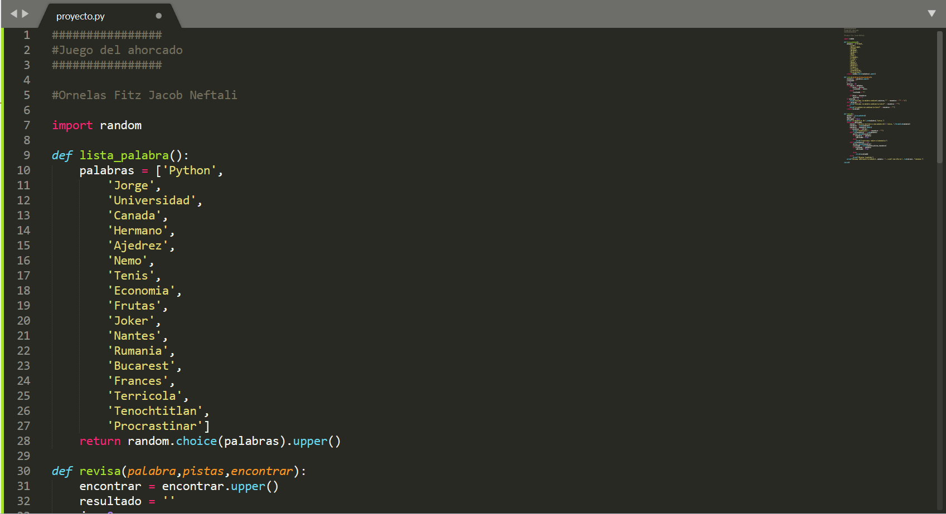

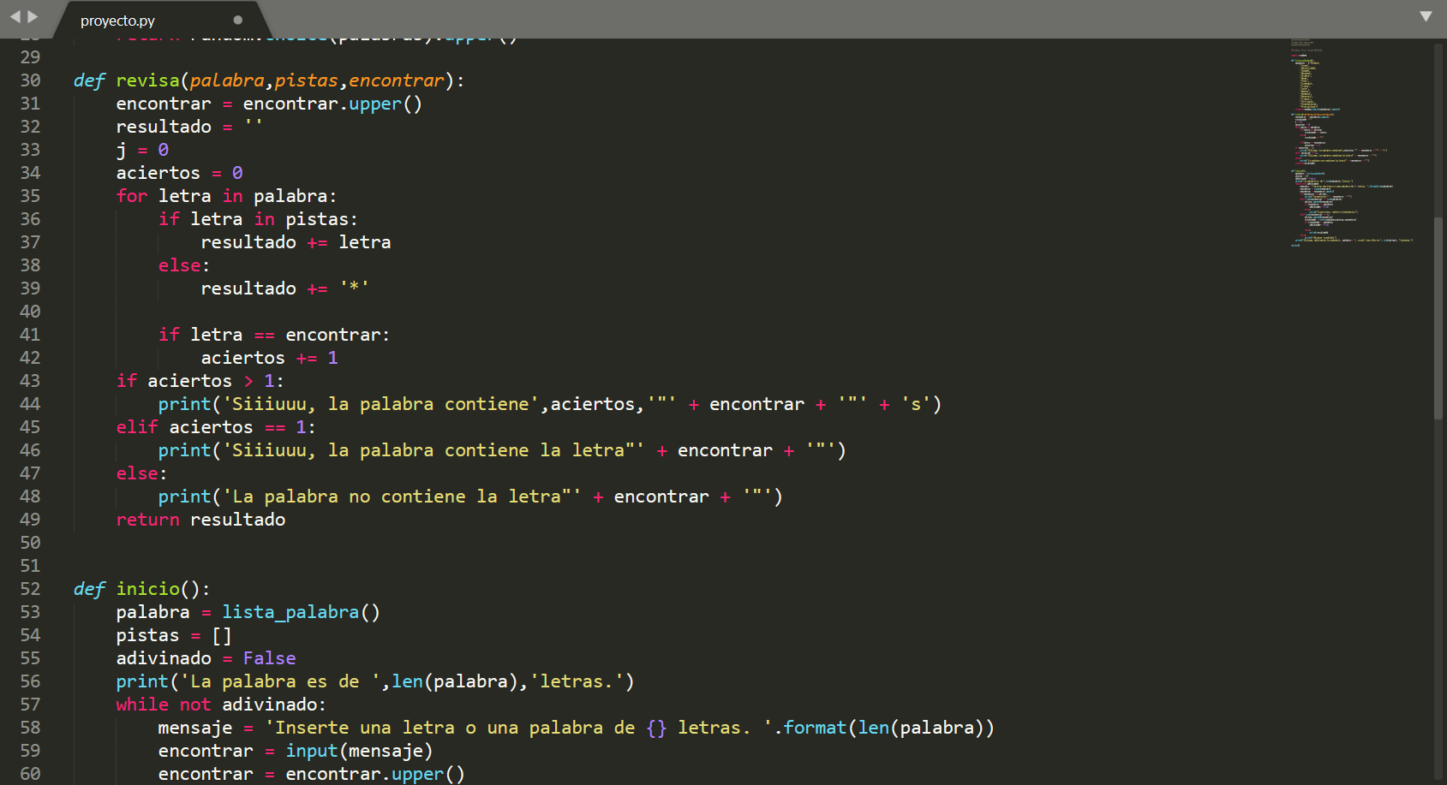

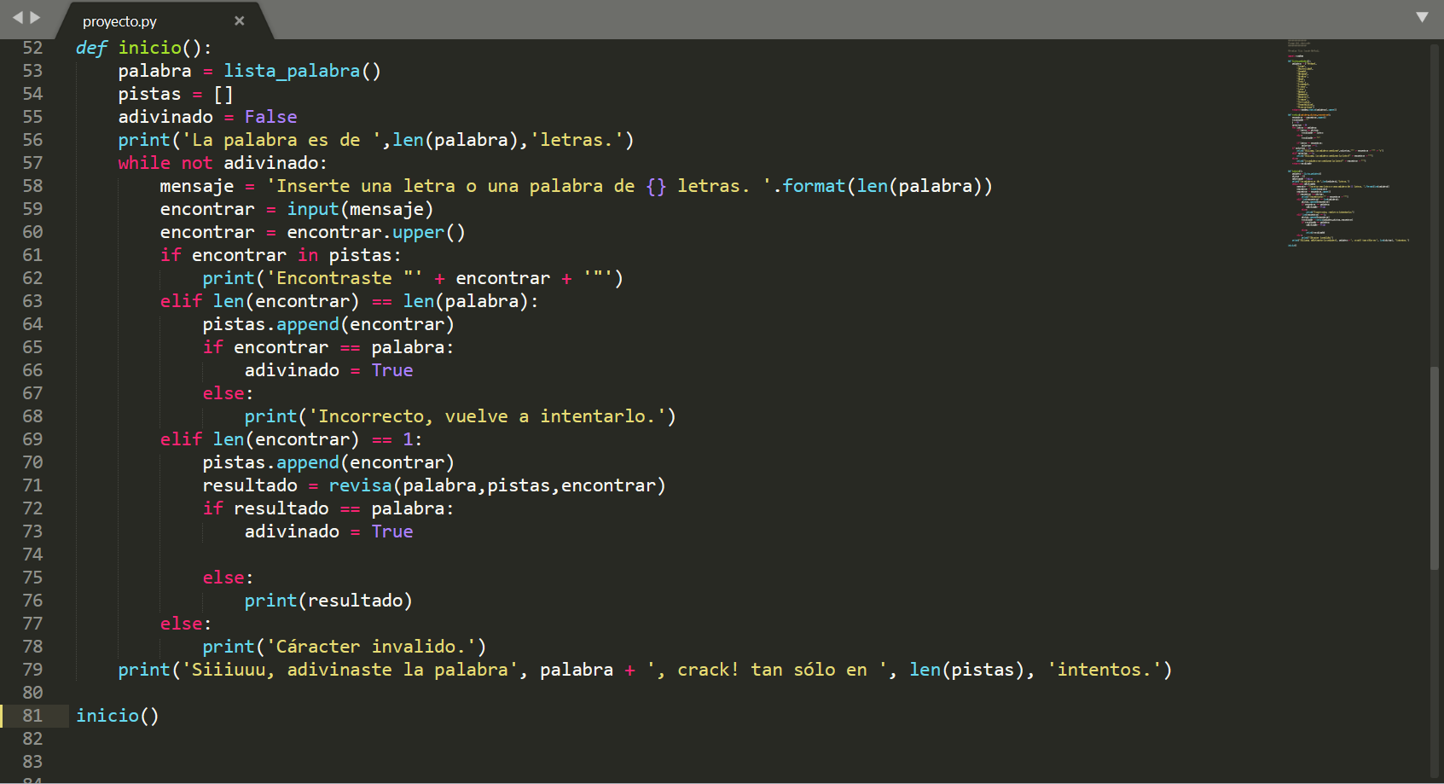

################

#Juego del ahorcado

################

#Ornelas Fitz Jacob Neftali

import random

def lista_palabra():

palabras = ['Python',

'Jorge',

'Universidad',

'Canada',

'Hermano',

'Ajedrez',

'Nemo',

'Tenis',

'Economia',

'Frutas',

'Joker',

'Nantes',

'Rumania',

'Bucarest',

'Frances',

'Terricola',

'Tenochtitlan',

'Procrastinar']

return random.choice(palabras).upper()

def revisa(palabra,pistas,encontrar):

encontrar = encontrar.upper()

resultado = ''

j = 0

aciertos = 0

for letra in palabra:

if letra in pistas:

resultado += letra

else:

resultado += '*'

if letra == encontrar:

aciertos += 1

if aciertos > 1:

print('Siiiuuu, la palabra contiene',aciertos,'"' + encontrar + '"' + 's')

elif aciertos == 1:

print('Siiiuuu, la palabra contiene la letra"' + encontrar + '"')

else:

print('La palabra no contiene la letra"' + encontrar + '"')

return resultado

def inicio():

palabra = lista_palabra()

pistas = []

adivinado = False

print('La palabra es de ',len(palabra),'letras.')

while not adivinado:

mensaje = 'Inserte una letra o una palabra de {} letras. '.format(len(palabra))

encontrar = input(mensaje)

encontrar = encontrar.upper()

if encontrar in pistas:

print('Encontraste "' + encontrar + '"')

elif len(encontrar) == len(palabra):

pistas.append(encontrar)

if encontrar == palabra:

adivinado = True

else:

print('Incorrecto, vuelve a intentarlo.')

elif len(encontrar) == 1:

pistas.append(encontrar)

resultado = revisa(palabra,pistas,encontrar)

if resultado == palabra:

adivinado = True

else:

print(resultado)

else:

print('Cáracter invalido.')

print('Siiiuuu, adivinaste la palabra', palabra + ', crack! tan sólo en ', len(pistas), 'intentos.')

inicio()